# 计算机体系结构期末综合实验报告

| 实验名称 | 五级流水线优化工作 | 班级 | 李雨森老师 | 指导老师 | 董前琨 |
| --- | --- | --- | --- | --- | --- |
| 学生姓名 | 辛杰 | 学号 | 2213034 |  |  |
| 实验地点 | A306 | 实验时间 | 2024/11/20 |  |  |

计算机体系结构期末综合实验报告  
 一、实验目的  
 二、实验任务  
 三、前期准备  
 1、将同步指令ROM和数据RAM替换为异步  
 四、实验内容  
 1、旁路技术  
 2、指令拓展  
 1）R型指令  
 无符号除法器设计  
 核心逻辑：逐位除法  
 无符号除法指令实现  
 无符号除法指令格式  
 1. 扩展 ID 到 EXE 的总线  
 2. 定义控制信号  
 3. EXE 阶段处理逻辑  
 4. 指令格式与执行  
 无符号取模指令实现  
 无符号取模指令格式  
 1. 扩展总线  
 2. 定义取模控制信号  
 3. EXE 阶段处理逻辑  
 4. 指令格式与执行  
 2）J型指令  
 JALX 指令格式  
 实现步骤  
 修改 decode.v 文件  
 操作数设置  
 更新指令内存  
 3）I型指令  
 无符号立即数除法指令格式  
 无符号立即数取模指令格式  
 解码逻辑修改  
 1. 定义控制信号  
 2. 更新立即数扩展逻辑  
 3. 更新目标寄存器选择逻辑  
 4. 确认指令是否需要 rt  
 5. 合并除法和取模控制信号  
 五、程序展示  
 1、旁路技术  
 2、指令拓展  
 1）R型指令  
 无符号除法  
 无符号取模  
 2）J型指令  
 3）I型指令  
 无符号立即数除法  
 无符号立即数取模  
 六、思想感悟

## 一、实验目的

1. 加深对计算机组成原理和体系结构理论知识的理解。
2. 培养对 CPU 设计的兴趣，在理解现有 CPU 架构的基础上，引发对体系结构的思考和创新。
3. 培养创新思维能力，并通过实践验证新想法。

## 二、实验任务

1、完成旁路技术和前向传递技术的改进（40%）

2、完成对目前流水线CPU的指令扩展，要求I型，J型，R型至少各扩展1条指令。（20%）

3、按照《CPU设计实战》这本书中的内容，依次完成异常和中断、AXI总线、TLB和Cache功能的添加。（60%）

**说明：本次实验完成了1和2**

## 三、前期准备

### 1、将同步指令ROM和数据RAM替换为异步

在参考往届学长学姐的报告里，发现当前使⽤的同步指令ROM在取数据时有两拍的延时，即在给出了指令地址的下两拍时钟才能得到对应的指令，但是，当前每⼀个流⽔阶段的执⾏时间是两拍，当同步指令ROM取得数据时，该流⽔阶段正好已经结束了，为了能正确地取得指令，将每⼀个流⽔阶段的执⾏时间延⻓为三拍

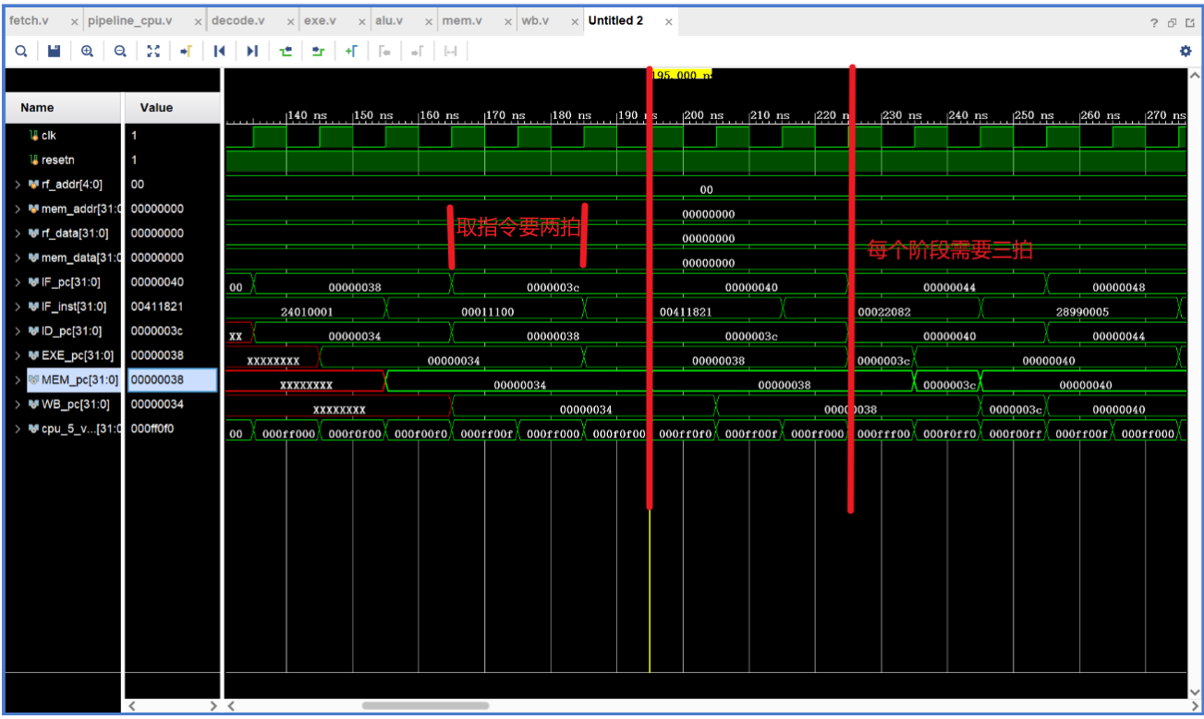

为了优化流水线，我们通过将同步指令ROM替换为异步指令ROM来使得指令ROM能在⼀拍内取得数据。（代码指导手册里有，这里不详细讲）

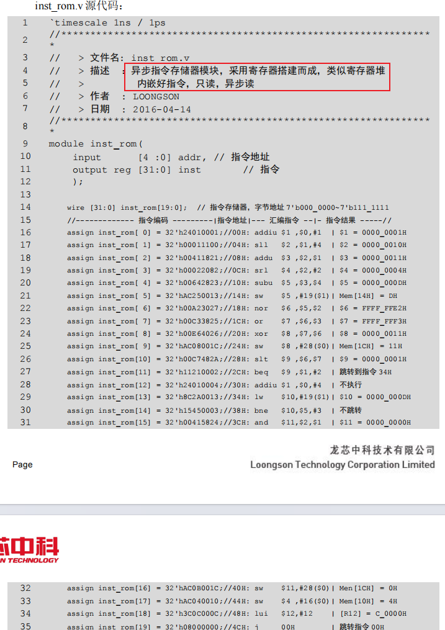

直接加入inst_rom.v和data_ram.v文件，不用生成IP核

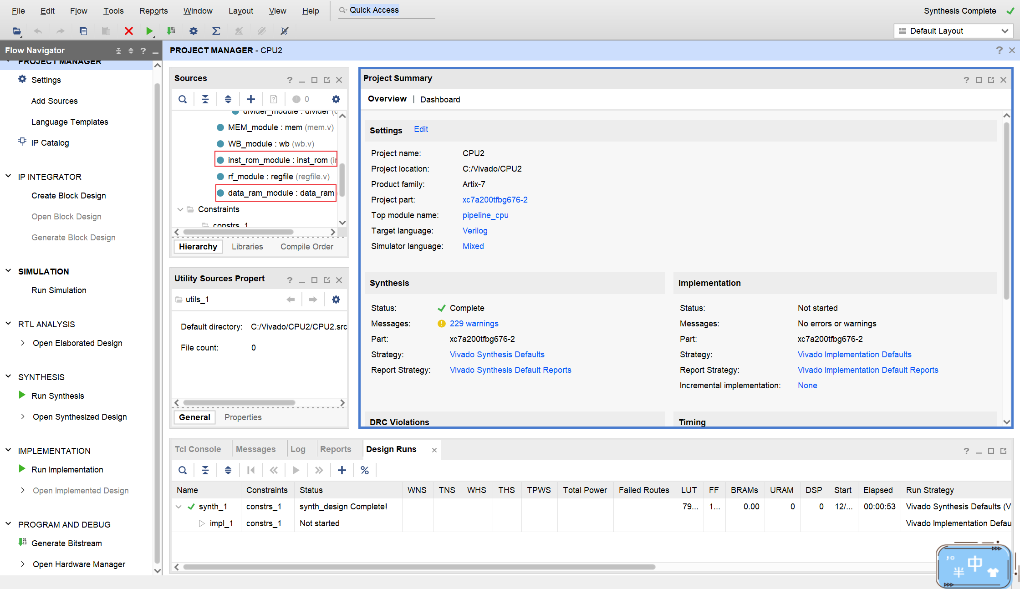

由于此时的指令ROM已被更换为异步读的类型，因此⼀旦进⼊取指阶段便可⽴刻读出指令ROM中的内容，取值阶段实际上在进⼊取值阶段时便已经完成了，⽆需再额外等待⼀拍。

在fetch,v中，将IF_over改为wire类型。

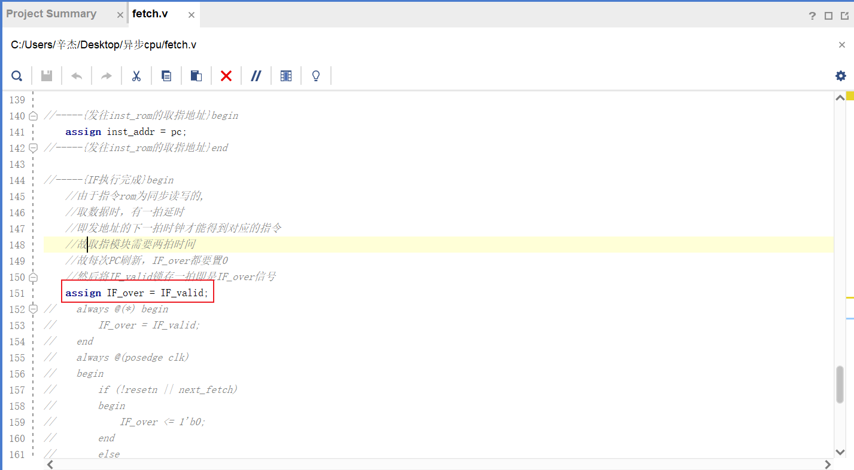

修改完后即可一拍取得指令，流水线各个阶段也一拍可以解决

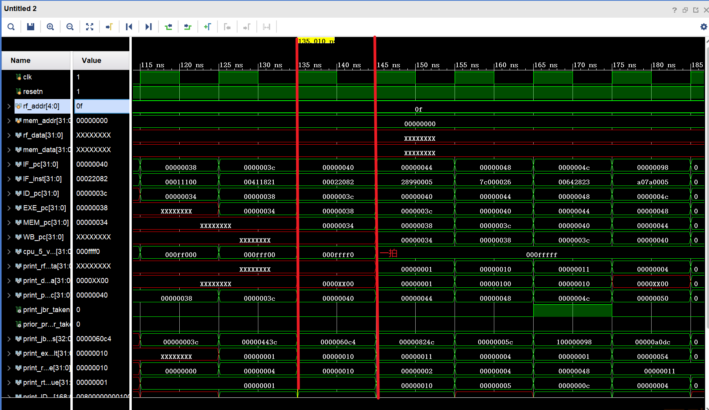

## 四、实验内容

### 1、旁路技术

在decode中可以看出，上次实验的五级流水线通过阻塞机制实现解决数据一致性问题。

//-----{ID执行完成}begin  
 //由于是流水的，存在数据相关  
 wire rs_wait;  
 wire rt_wait;  
 assign rs_wait = ~inst_no_rs & (rs!=5'd0)  
 & ( (rs==EXE_wdest) | (rs==MEM_wdest) | (rs==WB_wdest) );  
 assign rt_wait = ~inst_no_rt & (rt!=5'd0)  
 & ( (rt==EXE_wdest) | (rt==MEM_wdest) | (rt==WB_wdest) );

准备增加旁路，首先添加输入端口，这些总线数据用于从 **EX/MEM** 和 **MEM/WB** 阶段中提取旁路数据

input [153:0] EXE_MEM_bus,  
input [117:0] MEM_WB_bus,

增加⽤于参与计算的rs_value和rt_value

wire [31:0] correct_rs_value;  
wire [31:0] correct_rt_value;

增加旁路控制信号

wire [1:0] MX_bypass; // bit 0 for rs, bit 1 for rt  
wire [1:0] WX_bypass; // bit 0 for rs, bit 1 for rt

MEM-EX旁路

assign MX_bypass = {~inst_no_rt & (rt!=5'd0) & (rt==EXE_wdest),  
 ~inst_no_rs & (rs!=5'd0) & (rs==EXE_wdest)};

WB-EXE旁路

assign WX_bypass = { ~inst_no_rt & (rt!=5'd0) & (rt==MEM_wdest) & ~MX_bypass[1],  
 ~inst_no_rs & (rs!=5'd0) & (rs==MEM_wdest) & ~MX_bypass[0]};

最终数据选择

assign correct_rs_value = WX_bypass[0] ? MEM_WB_bus[111:80] : (MX_bypass[0]  
 ? EXE_MEM_bus[117:86] : rs_value);  
assign correct_rt_value = WX_bypass[1] ? MEM_WB_bus[111:80] : (MX_bypass[1]  
 ? EXE_MEM_bus[117:86] : rt_value);

将 rs_value 和 rt_value 替换为 correct_rs_value 和 correct_rt_value

最终，在旁路机制完全覆盖的情况下，不需要等待数据，因此直接将 rs_wait 和 rt_wait 赋值为 0，表示流水线无须暂停。

assign rs_wait = 0;  
assign rt_wait = 0;

此外在pipeline_cpu.v向decode模块新增的输⼊端⼝传递数据即可完成旁路

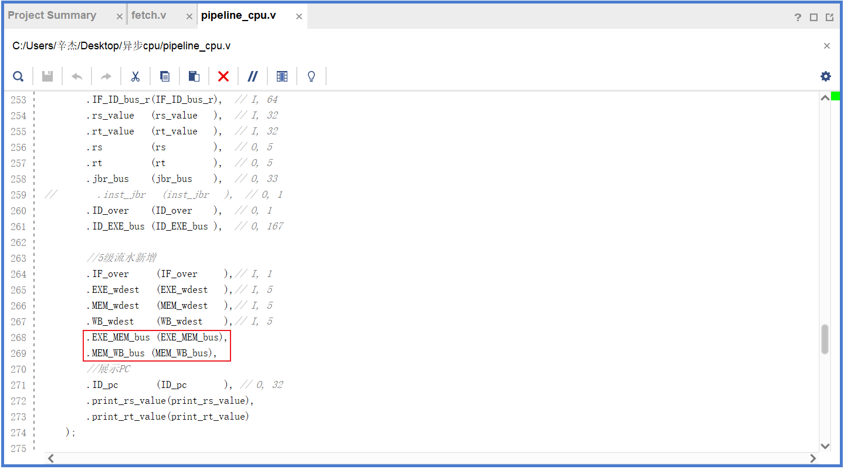

### 2、指令拓展

#### 1）R型指令

为了扩展现有的 R 型指令集，添加了 **无符号除法指令** 和 **无符号取模指令**。由于指令集中没有相关操作，需要设计一个高效的 **无符号除法器**，并对流水线中相关模块进行修改。

##### 无符号除法器设计

无符号除法器实现了逐位除法的功能，包含三个状态：

1. **IDLE**（空闲状态）：等待除法操作的开始信号。
2. **WORK**（运算状态）：通过逐位移位比较的方式执行除法。
3. **DONE**（完成状态）：计算结果输出后返回 IDLE 状态，等待下一次操作。

模块接口定义如下：

module divider (  
 input clk, // 时钟信号  
 input div_begin, // 除法开始信号  
 input [31:0] div_op1, // 被除数  
 input [31:0] div_op2, // 除数  
 output reg [31:0] quotient, // 商  
 output reg [31:0] remainder,// 余数  
 output reg div_end // 除法结束信号  
);

##### 核心逻辑：逐位除法

在运算状态下，除法器通过以下步骤逐步完成除法：

1. 从被除数中逐位提取最高位加入余数寄存器。
2. 比较当前余数和除数：
   * 若余数大于等于除数，更新余数为当前余数减去除数，并将当前位商设置为 1。
   * 否则，将当前位商设置为 0。
3. 商寄存器左移一位，将当前位商拼接到商寄存器。
4. 更新被除数，循环处理直至完成所有位的计算。

代码实现如下：

WORK: begin  
 if (bit_index >= 0) begin  
 // 逐位操作：更新余数和商  
 temp_remainder = {temp_remainder[30:0], dividend[31]};  
 dividend = dividend << 1;  
  
 if (temp_remainder >= divisor) begin  
 temp_remainder = temp_remainder - divisor;  
 temp_quotient = (temp_quotient << 1) | 1;  
 end else begin  
 temp_quotient = temp_quotient << 1;  
 end  
  
 // 检查是否处理完成  
 if (bit_index == 0) begin  
 state <= DONE;  
 end else begin  
 bit_index <= bit_index - 1;  
 end  
 end  
end

##### 无符号除法指令实现

###### 无符号除法指令格式

无符号除法指令的 funct 字段设置为 6'b011001，表示该指令的功能为无符号除法。

31 26 25 21 20 16 15 11 10 6 5 0  
+---------+--------+--------+--------+--------+--------+  
| 000000 | rs | rt | rd | 00000 | 011001 |  
+---------+--------+--------+--------+--------+--------+  
 6 5 5 5 5 6

以下是实现流程：

###### 1. 扩展 ID 到 EXE 的总线

为传递控制信号，扩展了 ID 阶段到 EXE 阶段的总线：

wire [167:0] ID_EXE_bus; // 原为 [166:0]  
reg [167:0] ID_EXE_bus_r;

###### 2. 定义控制信号

在 decode.v 文件中，添加无符号除法指令的识别逻辑，并将控制信号通过总线传递：

wire inst_DIV; // 无符号除法指令标识  
assign inst_DIV = op_zero & sa_zero & (funct == 6'b011001);  
  
wire div_enable; // 除法控制信号  
assign div_enable = inst_DIV;

###### 3. EXE 阶段处理逻辑

在 EXE 阶段，根据控制信号启动除法器并处理计算结果：

assign div_begin = div_enable & EXE_valid;  
assign EXE_over = EXE_valid & (~div_enable | div_end);  
  
assign exe_result = div_enable ? quotient : alu_result;

###### 4. 指令格式与执行

设置指令格式为：0000_0000_0100_0100_1101_0000_0001_1001，对应操作：

DIV $26, $2, $4 # $2 / $4 的结果存储到 $26

例如，寄存器 $2 的值为 16，寄存器 $4 的值为 4，最终 $26 的结果为 4。

##### 无符号取模指令实现

###### 无符号取模指令格式

在无符号除法的基础上，进一步实现无符号取模指令，其 funct 字段为 6'b011010。

31 26 25 21 20 16 15 11 10 6 5 0  
+---------+--------+--------+--------+--------+--------+  
| 000000 | rs | rt | rd | 00000 | 011010 |  
+---------+--------+--------+--------+--------+--------+  
 6 5 5 5 5 6

主要修改如下：

###### 1. 扩展总线

再次扩展 ID 阶段到 EXE 阶段的总线：

wire [168:0] ID_EXE_bus; // 原为 [167:0]  
reg [168:0] ID_EXE_bus_r;

###### 2. 定义取模控制信号

在 decode.v 文件中，添加取模指令识别逻辑：

wire inst_MOD; // 无符号取模指令标识  
assign inst_MOD = op_zero & sa_zero & (funct == 6'b011010);  
  
wire mod_enable; // 取模控制信号  
assign mod_enable = inst_MOD;

###### 3. EXE 阶段处理逻辑

在 EXE 阶段，根据控制信号选择输出结果：

assign div_begin = (div_enable | mod_enable) & EXE_valid;  
assign EXE_over = EXE_valid & (~div_enable & ~mod_enable | div_end);  
  
assign exe_result = mod_enable ? remainder : (div_enable ? quotient : alu_result);

###### 4. 指令格式与执行

设置指令格式为：0000_0000_0110_0010_1101_1000_0001_1010，对应操作：

MOD $27, $3, $2 # $3 % $2 的结果存储到 $27

例如，寄存器 $3 的值为 17，寄存器 $2 的值为 16，最终 $27 的结果为 1。

通过添加无符号除法和取模指令，并实现对应的硬件逻辑，扩展了 R 型指令的功能。整个实现包括除法器设计、流水线控制信号处理、EXE 阶段结果选择等模块化设计，确保了系统的扩展性和功能完整性。

#### 2）J型指令

由于实验中已经实现了 **直接跳转指令 (J target)** 和 **跳转并链接指令 (JAL target)**，为进一步完善功能，这里设计了一个新的指令 **JALX**，用于实现跳转链接到 PC+12 的位置。JALX 指令的 op 字段被设置为 011111，其格式如图所示：

##### JALX 指令格式

31 26 25 0  
+---------+-----------------------------+  
| 011111 | target |  
+---------+-----------------------------+

* **op**: 6 位操作码，固定为 011111
* **target**: 26 位目标地址

###### 实现步骤

###### 修改 decode.v 文件

在 decode.v 中添加对 JALX 指令的解析和控制信号定义：

// 定义 JALX 指令  
wire inst_JALX;  
assign inst_JALX = (op == 6'b011111);  
  
// 更新分支与跳转相关控制信号  
assign inst_jbr = inst_J | inst_JAL | inst_jr |   
 inst_BEQ | inst_BNE | inst_BGEZ |   
 inst_BGTZ | inst_BLEZ | inst_BLTZ | inst_JALX;  
  
// 更新写目标寄存器信号  
assign inst_wdest_31 = inst_JAL | inst_JALX;  
  
// 更新不需要 rt 数据的指令信号  
assign inst_no_rt = inst_ADDIU | inst_SLTI | inst_SLTIU |  
 inst_BGEZ | inst_load | inst_imm_zero |  
 inst_J | inst_JAL | inst_MFC0 |  
 inst_SYSCALL | inst_DIVI | inst_MODI | inst_JALX;

###### 操作数设置

在 decode.v 文件中更新 ALU 操作数选择逻辑，支持 JALX 指令：

// 设置第一个操作数  
assign alu_operand1 = inst_j_link ? pc :  
 inst_JALX ? pc :  
 inst_shf_sa ? {27'd0, sa} : correct_rs_value;  
  
// 设置第二个操作数  
assign alu_operand2 = inst_j_link ? 32'd12 :  
 inst_JALX ? 32'd4 :  
 inst_imm_zero ? {16'd0, imm} :  
 inst_imm_sign ? {{16{imm[15]}}, imm} : correct_rt_value;

###### 更新指令内存

在指令存储器中添加 JALX 指令，将地址 48H 处设置为：

assign inst_rom[18] = 32'h7C000026; // 0111_1100_0000_0000_0000_0000_0010_0110

* **指令含义**: jalx $31, target，表示跳转链接到目标地址并将 PC+12 的值存入 $31。
* **测试设置**: 将跳转目标地址映射到 98H 的位置，并在寄存器 $31 中存储跳转链接值 54H。

#### 3）I型指令

在实现了 R 型的无符号除法和取模指令之后，进一步扩展指令集，添加 **无符号立即数除法** 和 **无符号立即数取模指令**。这两类指令的设计无需对流水线的总线结构进行拓展，仅需调整指令解码逻辑即可。

##### 无符号立即数除法指令格式

31 26 25 21 20 16 15 0  
+---------+--------+--------+-----+-----+  
| 011001 | rs | rt | imm |   
+---------+--------+--------+-----+-----+  
 6 5 5 16

##### 无符号立即数取模指令格式

31 26 25 21 20 16 15 0  
+---------+--------+--------+-----+-----+  
| 011010 | rs | rt | imm |   
+---------+--------+--------+-----+-----+  
 6 5 5 16

##### 解码逻辑修改

为了支持无符号立即数除法和取模指令，在 decode.v 文件中添加对应的控制信号，定义 inst_DIVI 和 inst_MODI 用于判断是否为相应的指令。

###### 1. 定义控制信号

根据指令的操作码 op 字段设置判断逻辑：

wire inst_DIVI, inst_MODI;  
  
// 判断是否为无符号立即数除法或取模指令  
assign inst_DIVI = (op == 6'b011001);  
assign inst_MODI = (op == 6'b011010);

###### 2. 更新立即数扩展逻辑

对于立即数操作，需要进行零扩展。定义 inst_imm_zero 用于标识需要零扩展的指令：

assign inst_imm_zero = inst_ANDI | inst_LUI | inst_ORI | inst_XORI | inst_DIVI | inst_MODI;

###### 3. 更新目标寄存器选择逻辑

无符号立即数除法和取模指令的结果存储在目标寄存器 rt 中，需要更新控制信号 inst_wdest_rt：

assign inst_wdest_rt = inst_imm_zero | inst_ADDIU | inst_SLTI | inst_SLTIU | inst_load | inst_MFC0 | inst_DIVI | inst_MODI;

###### 4. 确认指令是否需要 rt

更新 inst_no_rt 信号，用于识别是否需要从寄存器堆读取 rt：

assign inst_no_rt = inst_ADDIU | inst_SLTI | inst_SLTIU | inst_BGEZ | inst_load | inst_imm_zero  
 | inst_J | inst_JAL | inst_MFC0 | inst_SYSCALL | inst_DIVI | inst_MODI;

###### 5. 合并除法和取模控制信号

为了简化后续处理，将除法和取模指令的控制信号合并：

assign divply = inst_DIV | inst_DIVI; // 包含 R 型和 I 型除法指令  
assign modply = inst_MOD | inst_MODI; // 包含 R 型和 I 型取模指令

通过以上修改，成功扩展了指令集，支持无符号立即数除法和取模指令，同时保持了流水线的结构简洁性和扩展性。

## 五、程序展示

### 1、旁路技术

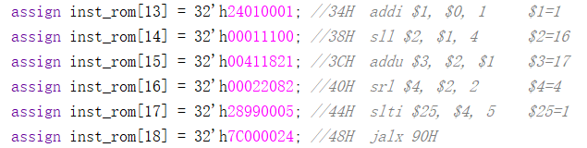

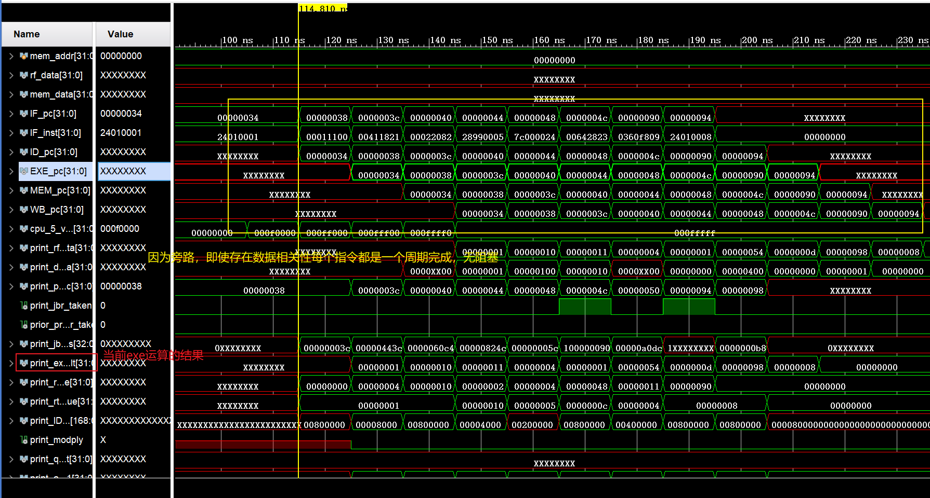

### 2、指令拓展

#### 1）R型指令

##### 无符号除法

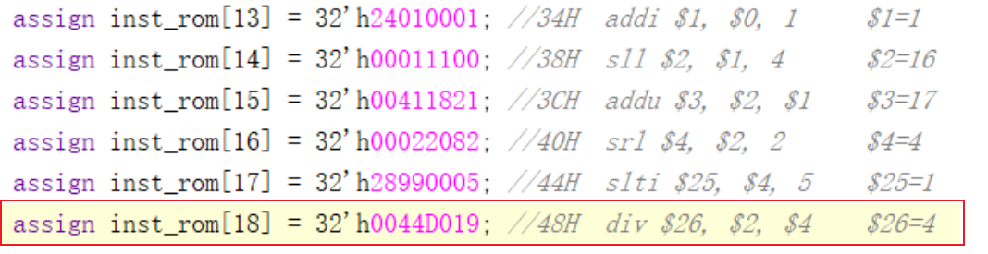

32'h0044D019展开为：

op (6) rs (5) rt (5) rd (5) shamt (5) funct (6)  
000000 00010 00100 11010 00000 011001

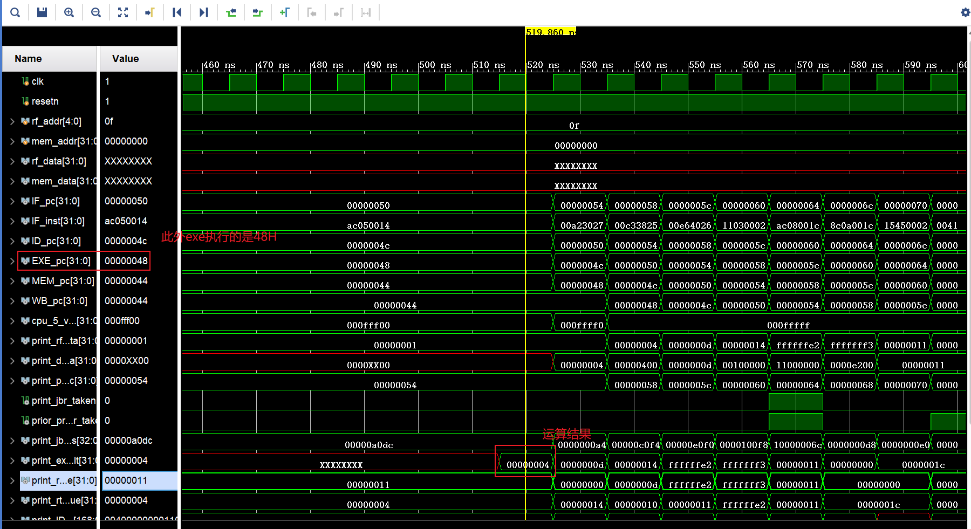

##### 无符号取模

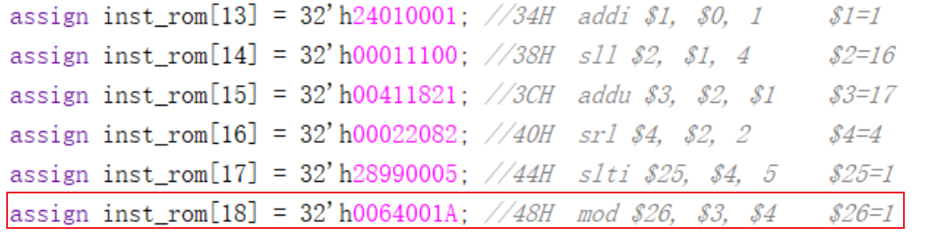

32’h0064001A展开如下

op (6) rs (5) rt (5) rd (5) shamt (5) funct (6)  
000000 00011 00100 11010 00000 011010

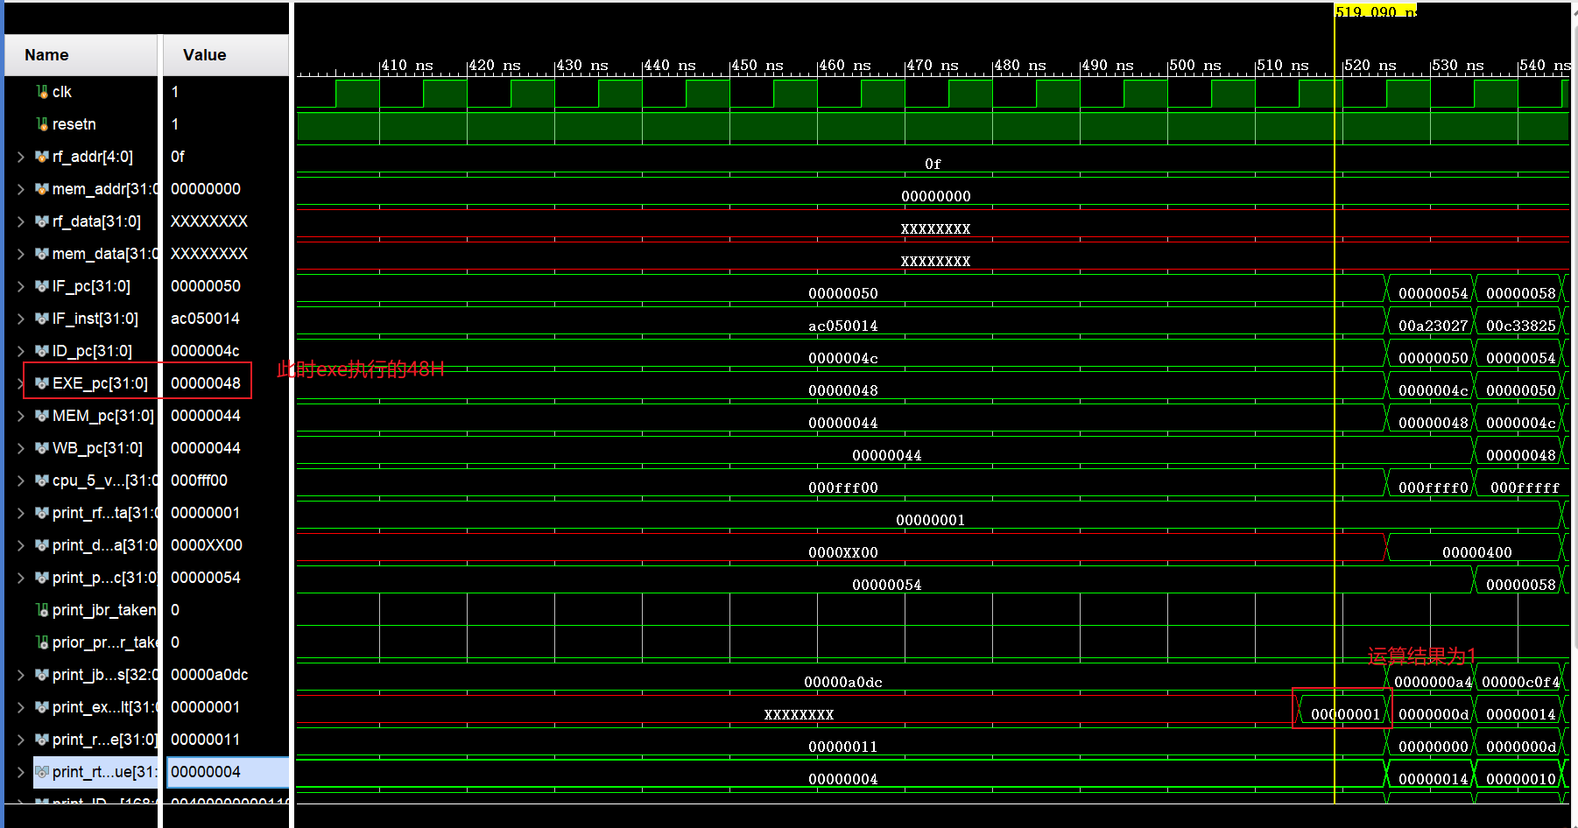

#### 2）J型指令

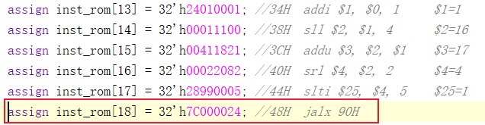

32’h7C000024展开如下

op (6) target(25)  
011111 0 0000 0000 0000 0000 0010 0100

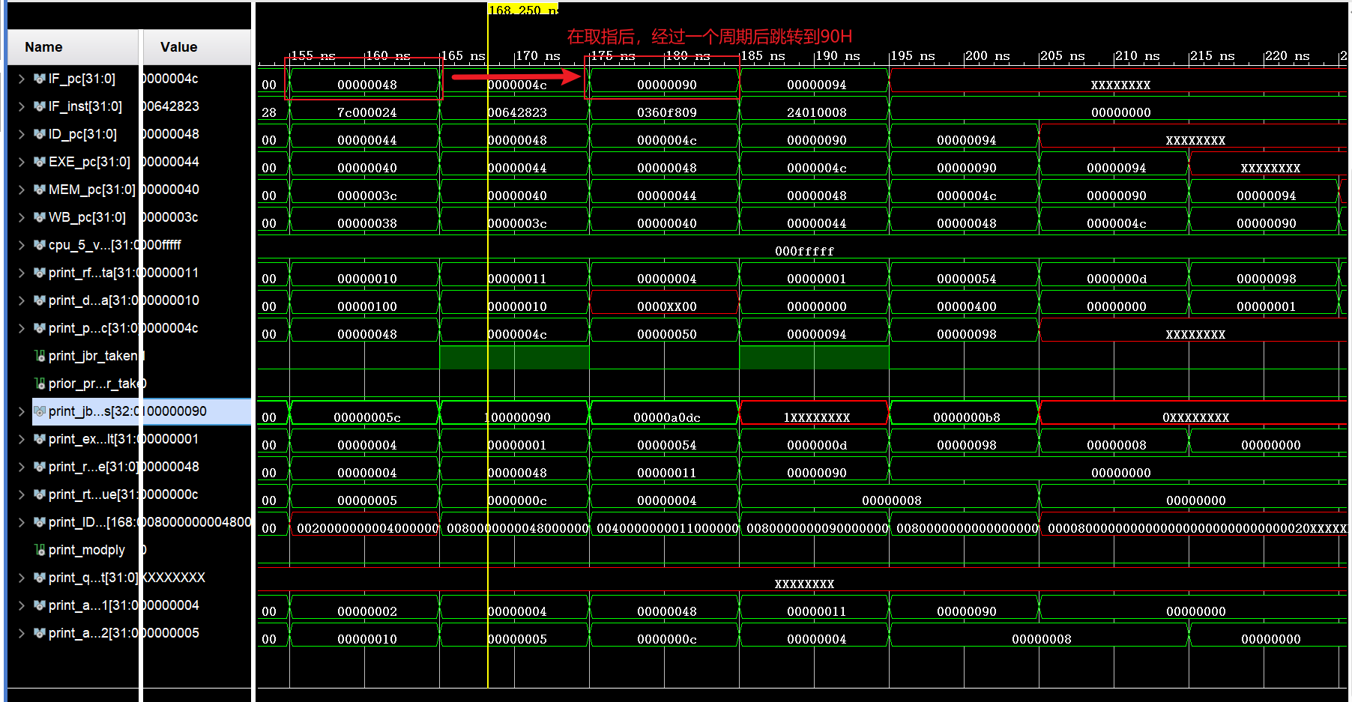

#### 3）I型指令

##### 无符号立即数除法

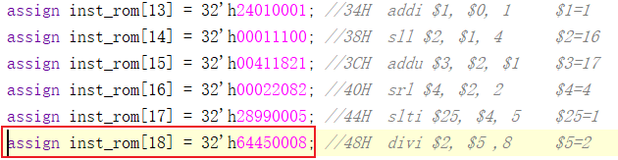

32h’64450008展开为

op (6) rs (5) rt (5) imm(16)  
011001 00010 00101 0000 0000 0000 1000

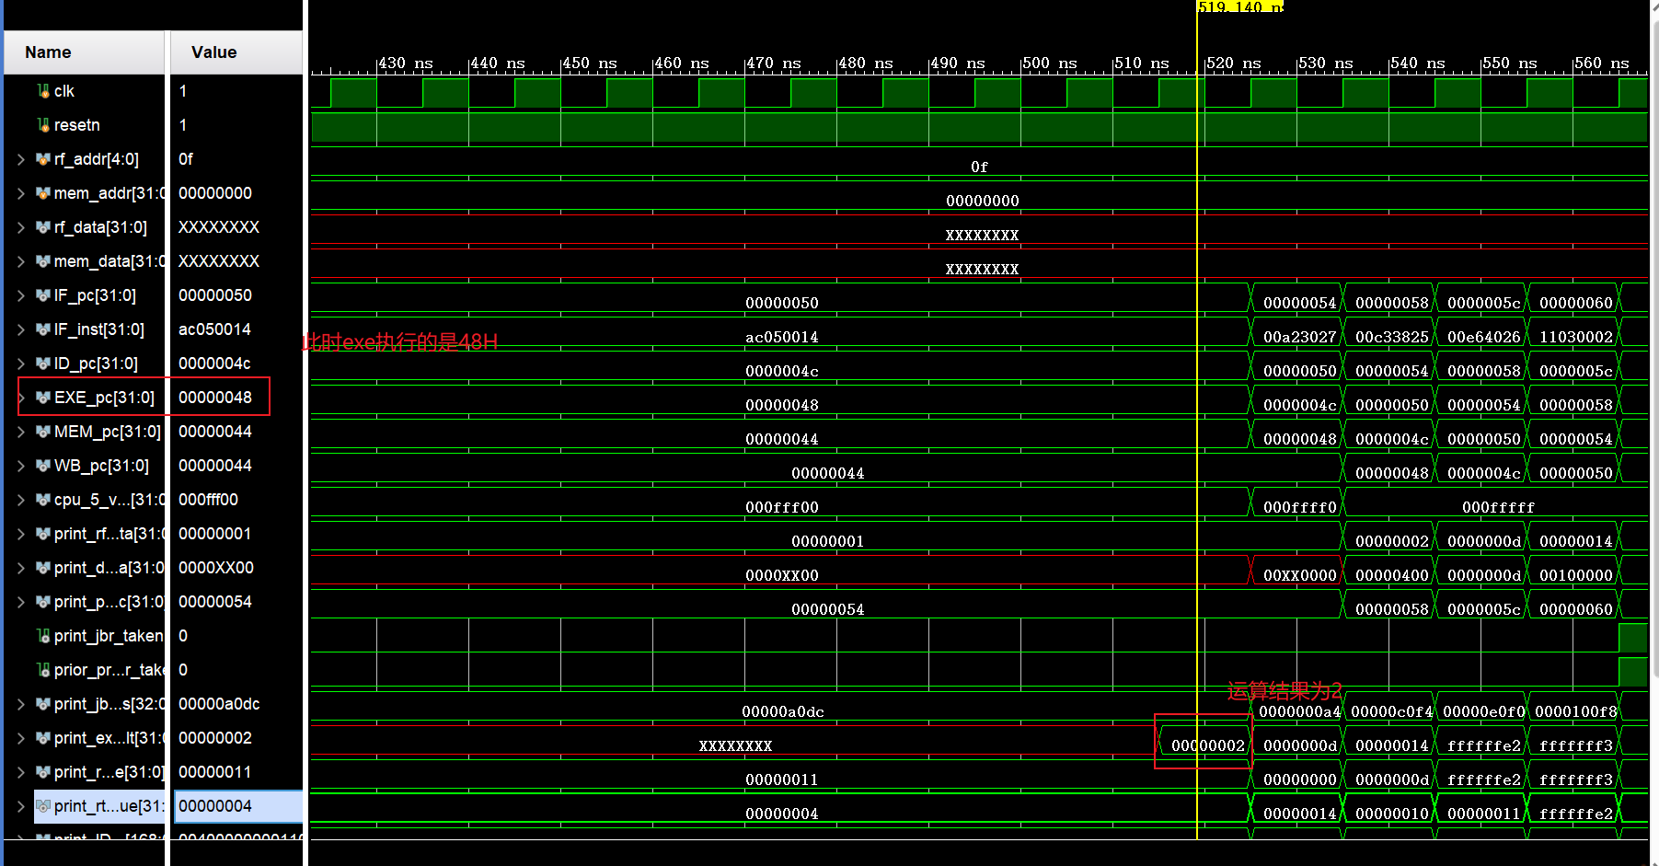

##### 无符号立即数取模

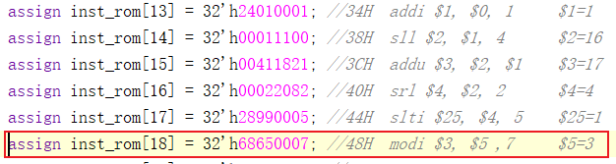

32’h68650007展开如下

op (6) rs (5) rt (5) imm(16)  
011010 00011 00101 0000 0000 0000 0111

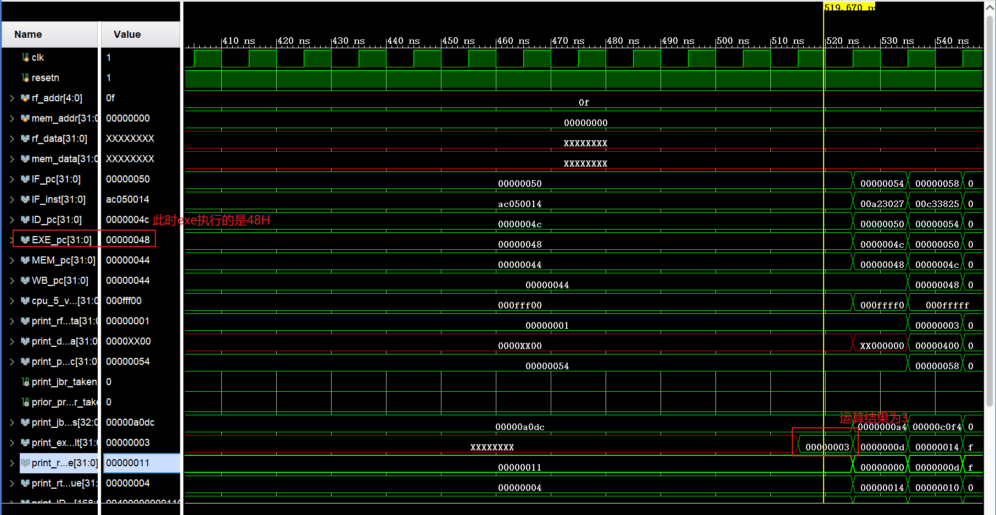

## 六、思想感悟

这次实验任务量较为繁重，即使前期时间充足但也无从下手，最后还是只能完成相对简单的1和2，主要完成的是将同步改为异步，这样就可以每个阶段正常情况都是一步完成，异步也能完成旁路，当是多拍在现实流水线中代价略大。指令拓展也有Verilog基础相对容易一点，主要是增加了一个除法器。

通过实验，深刻地理解了计算机组成原理和体系结构的理论知识。这种从书本到实践的过程，将抽象的概念具体化，加深了对CPU设计的理解。